Phần 2. YÊU CẦU VỀ KỸ THUẬT Chương V. YÊU CẦU VỀ KỸ THUẬT

Mục 1. Yêu cầu về kỹ thuật
  - Giới thiệu chung về dự án/dự toán mua sắm, gói thầu
- Tên dự toán: Tặng quà cho toàn thể Đoàn viên, Người lao động nhân dịp Lễ 30/4, 1/5 năm 2026.
- Tên gói thầu: Mua sắm hàng hóa
- Chủ đầu tư: Công đoàn cơ sở Công ty TNHH TKG Taekwang Cần Thơ
- Hình thức lựa chọn nhà thầu: Chào hàng cạnh tranh trong nước qua mạng.
- Phương thức lựa chọn nhà thầu: Một giai đoạn một túi hồ sơ.
- Nguồn kinh phí: Ngân sách Công đoàn
- Thời gian thực hiện gói thầu: 10 ngày
- Địa điểm: KCN Hưng Phú 2B, Phường Hưng Phú, Thành phố Cần Thơ
- Loại hợp đồng: Đơn giá cố định
- Nội dung gói thầu: Tặng quà cho toàn thể Đoàn viên, Người lao động nhân dịp Lễ 30/4, 1/5 năm 2026.
  - Yêu cầu về kỹ thuật
    - Yêu cầu chung của hàng hóa
- Số lượng hàng hóa: đảm bảo cung cấp đủ số lượng hàng hóa cung cấp theo đúng yêu cầu của hồ sơ mời thầu và giao hàng đúng thời điểm.
- Hàng hóa đảm bảo ở tình trạng mới 100%, được sản xuất từ năm 2026 trở lại đây, hạn sử dụng theo hạn sử dụng quy định của nhà sản xuất tính từ ngày giao hàng đến khi hết hạn phải đảm bảo hạn sử dụng của từng sản phẩm tổi thiểu ≥ 2/3 thời hạn sử dụng theo hạn sử dụng quy định của nhà sản xuất.
- Nhà thầu Có biện pháp phòng chống cháy nổ hợp lý, khả thi phù hợp với giải pháp kỹ thuật và biện pháp tổ chức cung cấp, lắp đặt hàng hóa, khả năng lắp đặt thiết bị, bố trí cán bộ kỹ thuật.
- Hàng hóa phải có nguồn gốc, xuất xứ rõ ràng và hợp pháp. Nhà thầu phải chào rõ nhãn hiệu sản phẩm/nhà sản xuất và xuất xứ của sản phẩm. Cung cấp catalog hoặc hồ sơ kỹ thuật thể hiện hàng hóa đáp ứng thông số kỹ thuật yêu cầu.
- Quy cách hàng hoá: Nhà thầu phải đề xuất ký mã hiệu/ nhãn mác (nếu có), xuất xứ cụ thể của hàng hóa và các thông số kỹ thuật chi tiết của hàng hóa dự thầu, không được phép chào từ hai nhãn hiệu cho hàng hóa yêu cầu; không được ghi cụm từ “tương đương” sau nhãn hiệu hàng hóa đã chào. Nhà thầu có thể chào cấu hình, thông số kỹ thuật sản phẩm cao hơn, nhưng phải đảm bảo đúng kỹ thuật như E-HSMT quy định (có tài liệu chứng minh)
- Nhà thầu phải cam kết các yêu cầu về đóng gói, vận chuyển: Đóng gói, vận chuyển tất cả các hàng hóa phải theo đúng yêu cầu kỹ thuật của hợp đồng và của nhà sản xuất. Đảm bảo an toàn trong quá trình vận chuyển và lưu trữ. Hàng hóa đảm bảo mới, nguyên vẹn bao bì,.
- Có cam kết hàng hóa chào thầu Chi phí chào thầu: Đã bao gồm VAT, chi phí vận chuyển, bốc dỡ, giao hàng, phát quà, nhân sự, lưu kho,... và không phát sinh thêm bất kỳ chi phí nào khác.
      - Địa điểm cung cấp: Công đoàn cơ sở Công ty TNHH TKG Taekwang Cần Thơ - KCN Hưng Phú 2B, Phường Hưng Phú, Thành phố Cần Thơ
      - Nhà thầu cam kết sau:
+ Nhà thầu có cam kết bảo hành đối với các hàng hóa dự thầu tối thiểu 6 tháng;
+ Trong trường hợp hàng hóa cung cấp bị lỗi (không đạt chất lượng, không đúng chủng loại, bị hư hỏng khi giao hàng), nhà thầu phải đổi hàng hóa khác đáp ứng chất lượng trong vòng 24 giờ kể từ thời điểm có yêu cầu của Chủ đầu tư.
+ Cam kết cung cấp hàng hóa đủ số lượng, đúng chủng loại chào thầu, cung cấp hàng hóa đúng thời gian và địa điểm yêu cầu trong E-HSMT.
+ Nhà thầu cung cấp Hình ảnh 2d thực tế (là sản phẩm thực tế trong kho hoặc showroom trưng bày của nhà thầu tránh trường hợp giữa catalog và sản phẩm thực tế khác hẳn nhau) mặt trước, mặt sau chi tiết của thiết bị đề xuất (gửi kèm HSDT để đảm bảo thông số kỹ thuật và hình ảnh thực tế của sản phẩm cùng catalog đáp ứng được đúng thông số, màu sắc, kiểu dáng); Nêu rõ những phụ kiện và chi tiết kỹ thuật, hình ảnh của phụ kiện kèm theo( gửi hình ảnh và chi tiết kỹ thuật kèm theo HSDT)
+ Cam kết trong thời gian bảo hành nếu thiết bị hư hỏng do lỗi của nhà sản xuất thì nhà thầu phải khắc phục ngay hoặc phải thay mới 100%.

Thông số kỹ thuật và các tiêu chuẩn tối thiểu của hàng hóa
Hàng hóa dự thầu đáp ứng tối thiểu các yêu cầu kỹ thuật sau:

TT | Danh mục hàng hóa | Thông số kỹ thuật
1 | Áo mưa | - Kiểu dáng: áo Cánh dơi, hai bên sườn xẻ tà,  - Chất liệu: vải dù 2 lớp  - Màu sắc: Màu xanh  - Định tính vật liệu: vải dù 2 lớp  - Kích thước: dài 1,18m x rộng 1,05m (+/-2cm) ( dài áo tính từ vai xuống)  - Logo: in nội dung logo màu trắng trước ngực và sau lưng như hình minh họa  - Tà trước (Ngực): 180*39 mm  - Tà sau (Giữa lưng): 400 * 166 mm  - Quy cách đóng gói áo mưa: 1 áo mưa/túi. 40 áo/bao PP
Bất cứ thương hiệu, nhãn hiệu, mã hiệu nào nếu có trong bảng yêu cầu về kỹ thuật đều mang tính minh họa các tiêu chuẩn chất lượng, tính năng kỹ thuật yêu cầu. Nhà thầu có thể lựa chọn dự thầu hàng hóa có nguồn gốc, xuất xứ, nhà sản xuất, thương hiệu phù hợp với điều kiện cung cấp nhưng phải đảm bảo hàng hóa có tiêu chuẩn, thông số kỹ thuật, mỹ thuật, kiểu dáng, chức năng sử dụng “tương đương” hoặc tốt hơn so với các yêu cầu ở trên. Trường hợp nhà thầu đề xuất hàng hóa tương đương hoặc tốt hơn phải cung cấp tài liệu chứng minh đi kèm bảng so sánh thông số kỹ thuật.
Nhà thầu có trách nhiệm chịu toàn bộ chi phí vận chuyển, các phát sinh khác (nếu có) trong quá trình cung cấp, vận chuyển đến địa điểm theo kế hoạch
- Nhà thầu có cam kết sẽ cung cấp một bộ hàng mẫu (1 sản phẩm mẫu) cho Chủ đầu tư nếu được nếu chủ đầu tư yêu cầu trong thời gian đánh giá e-HSDT làm cơ sở để thực hiện hợp đồng (nếu có), hàng mẫu đảm bảo:
+ Giống với hình ảnh nhà thầu nộp trong E-HSDT.
+ Giống với hình ảnh mẫu đính kèm trong E-HSMT.
+ Đúng quy cách kỹ thuật theo yêu cầu tại chương V của E-HSMT.
+ Đúng quy cách kỹ thuật như E-HSDT của nhà thầu.
- Trường hợp hàng mẫu không phù hợp với đặc tính kỹ thuật, không đáp ứng như các yêu cầu của E-HSMT, Chủ đầu tư có quyền từ chối và nhà thầu cam kết chịu trách nhiệm thay thế hoặc tiến hành những điều chỉnh cần thiết để đáp ứng đúng các yêu cầu về đặc tính kỹ thuật. Toàn bộ các chi phí và chi phí liên quan cho việc tiến hành thay thế hoặc điều chỉnh này do nhà thầu chịu
Nhà thầu có trách nhiệm chịu toàn bộ chi phí vận chuyển, các phát sinh khác (nếu có) trong quá trình cung cấp, vận chuyển đến địa điểm theo kế hoạch

Mục 2. Bản vẽ:

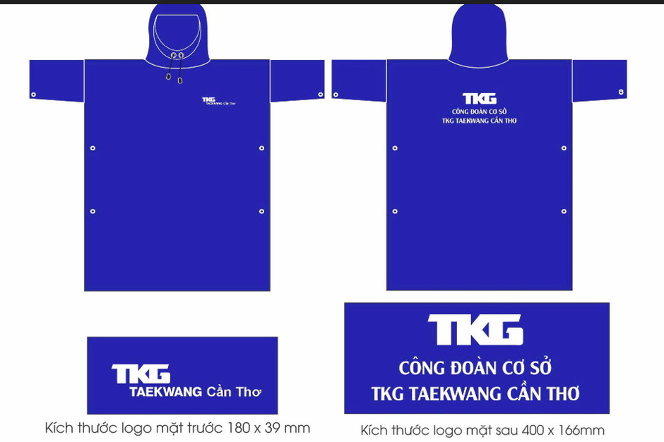

Mục 3. Kiểm tra và thử nghiệm
- Nhà thầu phải cam kết các yêu cầu về việc kiểm tra, thử nghiệm theo yêu cầu sau: Chủ đầu tư hoặc đại diện của Chủ đầu tư, Cơ quan, tổ chức, đơn vị trực tiếp sử dụng sản phẩm có quyền kiểm tra, thử nghiệm hàng hóa để đảm bảo hàng hóa có đặc tính kỹ thuật phù hợp với yêu cầu.
Thời gian, địa điểm và cách thức tiến hành kiểm tra, thử nghiệm:
+ Thời gian, địa điểm: Tại bất kỳ thời điểm nào khi nhà thầu cung cấp hàng hóa cho Cơ quan, tổ chức, đơn vị trực tiếp sử dụng.
+ Cách thức tiến hành:
Kiểm tra 100 % số lượng sản phẩm trong lô hàng để kiểm tra.
• Kiểm tra về chủng loại hàng hóa
• Kiểm tra về trọng lượng hàng hoá
• Kiểm tra về chất lượng hàng hoá
• Ký mà hiệu nhãn mác; hạn sử dụng
Chi phí kiểm tra, thử nghiệm (nếu có): Do nhà thầu tự chi trả.
Cách thức xử lý đối với các hàng hóa, sản phẩm không đạt yêu cầu kiểm tra, thử nghiệm: Nhà thầu phải thay thế các hàng hóa, sản phẩm không đạt yêu cầu kiểm tra, thử nghiệm.
- Công việc chỉ được coi là hoàn thành khi hai bên ký biên bản nghiệm thu bàn giao đưa vào sử dụng.
- Mọi thủ tục nghiệm thu bàn giao được thực hiện theo đúng qui định của Pháp luật. Nhà thầu có quyền đưa vào trong đề xuất tài chính toàn bộ các chi phí cần thiết để đảm bảo cho mình nhận được chứng chỉ hoàn thành công việc....

